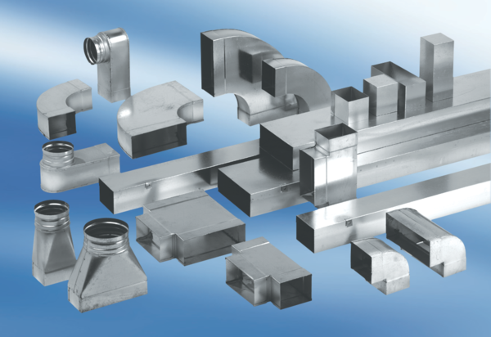Winkelbogen 90°, asymmetrisch rechtsseitig WB90ARN55/220/80Verpackungseinheit: 1 StückSortiment: K
Artikelnummer: 0055.0642Hersteller: MAICO

